Akcja profilaktyczna „W trosce o naszych Seniorów”

Odebrałeś podejrzany telefon?
- Szybko się rozłącz!
- Upewnij się, czy na pewno się rozłączyłeś!
- Skontaktuj się z Policją!!!
- Porozmawiaj o tym z kimś z rodziny, bliskich lub sąsiadów!
Ponadto:
- Najlepiej nie odbieraj telefonu, jeśli wyświetli się nieznany Ci numer!
- Nigdy nie oddawaj pieniędzy ani innych kosztowności osobom nieznanym!
- Bądź niezwykle ostrożnym podczas pobytu w banku czy przy korzystaniu z bankomatu.
- Pod żadnym pozorem nie ujawniaj osobom nieznanym swoich danych osobowych lub innych informacji!
- Miej ograniczone zaufanie do obcych, którzy w nadzwyczajny sposób wykazują troskę lub chęć natychmiastowej pomocy!

- Zazwyczaj naciągacze dzwonią do osób starszych podając się
za członka rodziny, który wpadł w kłopoty i potrzebuje gotówki,
po którą zgłosi się któryś ze znajomych.
- Zdarza się, że złodzieje podszywają się pod policjantów i przekonują, że ktoś z najbliższych miał wypadek lub trafił do aresztu, żeby mu pomóc, potrzebne są pieniądze.
- Często oszuści podszywają się pod pracowników opieki społecznej lub innych instytucji niosących pomoc osobom w podeszłym wieku.
BĄDŹ CZUJNY, KAŻDORAZOWO, JEŚLI SYTUACJA WYDAJE SIĘ PODEJRZANA, ZGŁOŚ JĄ NA POLICJĘ. Nr alarmowe 997 lub 112
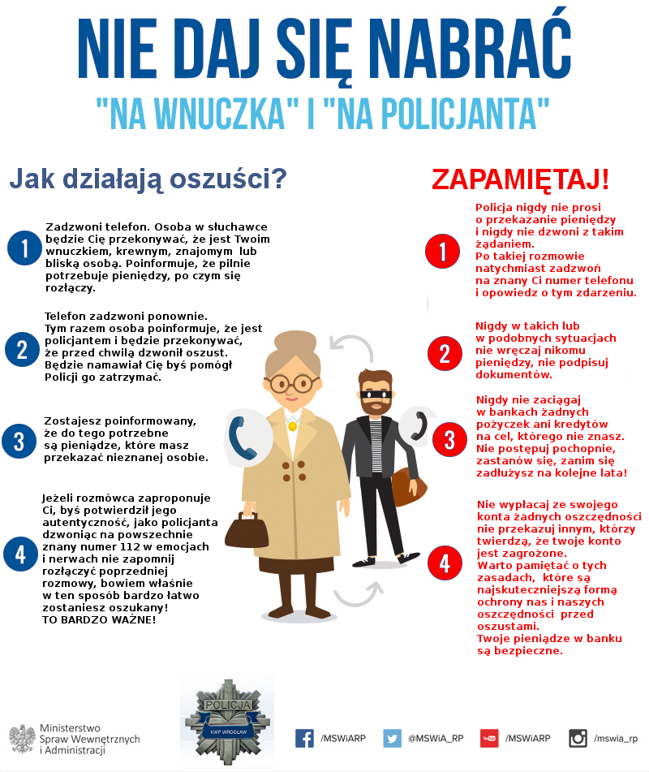

Szkoła Podstawowa im. Jana Brzechwy w Szczodrkowicach
Opracowała Dominika Mazurek

